Tuần 9-10: Replication - Sharding

Bài 1. Mongod: Chạy 1 mongod instance có yêu cầu chứng thực, bằng hai cách: dùng option và dùng file config, với yêu cầu cấu hình cho mongod gồm: port là 27000, thư mục chứa dữ liệu và file log lần lượt là T:\db\data, T:\db\log.

Cách 1: Dùng options
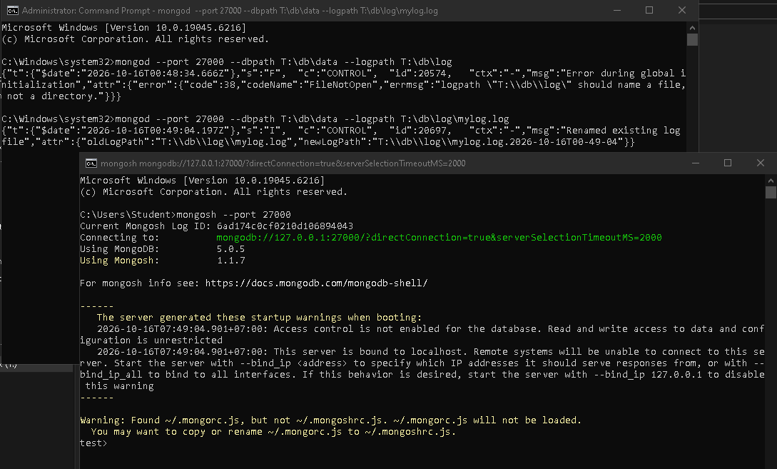

Cách 2: Dùng file config
